桃園市107學年度 建德國民小學（自然與科技）領域 教師專業學習社群運作紀錄表
會議時間 | 108年 3 月 13 日 13 時 30 分
會議地點 | 2樓禮儀教室
主持人 | 黃瑞卿
紀錄 | 黃瑞卿
社群成員
(出席人員如簽到表)
會議內容
◎社群活動主題：科學專題研究—星與蕨共舞
邀請桃園市國小自然領域輔導團輔導員-華勛國小蔡本慧老師到校分享。
◎活動主題重點：
一、星座教學與藝術與人文領域結合
二、教學從學生最有興趣的星座故事開始
三、教室進行十二星座情境布置
四、辨認星座相關軟體及工具介紹：星座盤、數位星座盤、stellarrium星空軟體
、IPAD免費星空軟體、疊圖軟體
五、認星技巧
六、找出北極星的方法
七、延伸問題
八、科普閱讀融入課程
九、九年一貫課綱與十二年國教108課綱天文教學的比較。
◎回饋與省思：
一、透過跨領域方式，讓自然領域與藝文結合，開創教學的新視野。
二、星座的教學從故事啟發學生，可以吸引孩子啟發探索星空的興趣。
三、自然領域教學可以善用各種資訊軟體，以更具體或結合生活情境的模式，讓學
生進行學習，同時適當的運用教學策略，可以有效提升教學效果。
會議活動照片
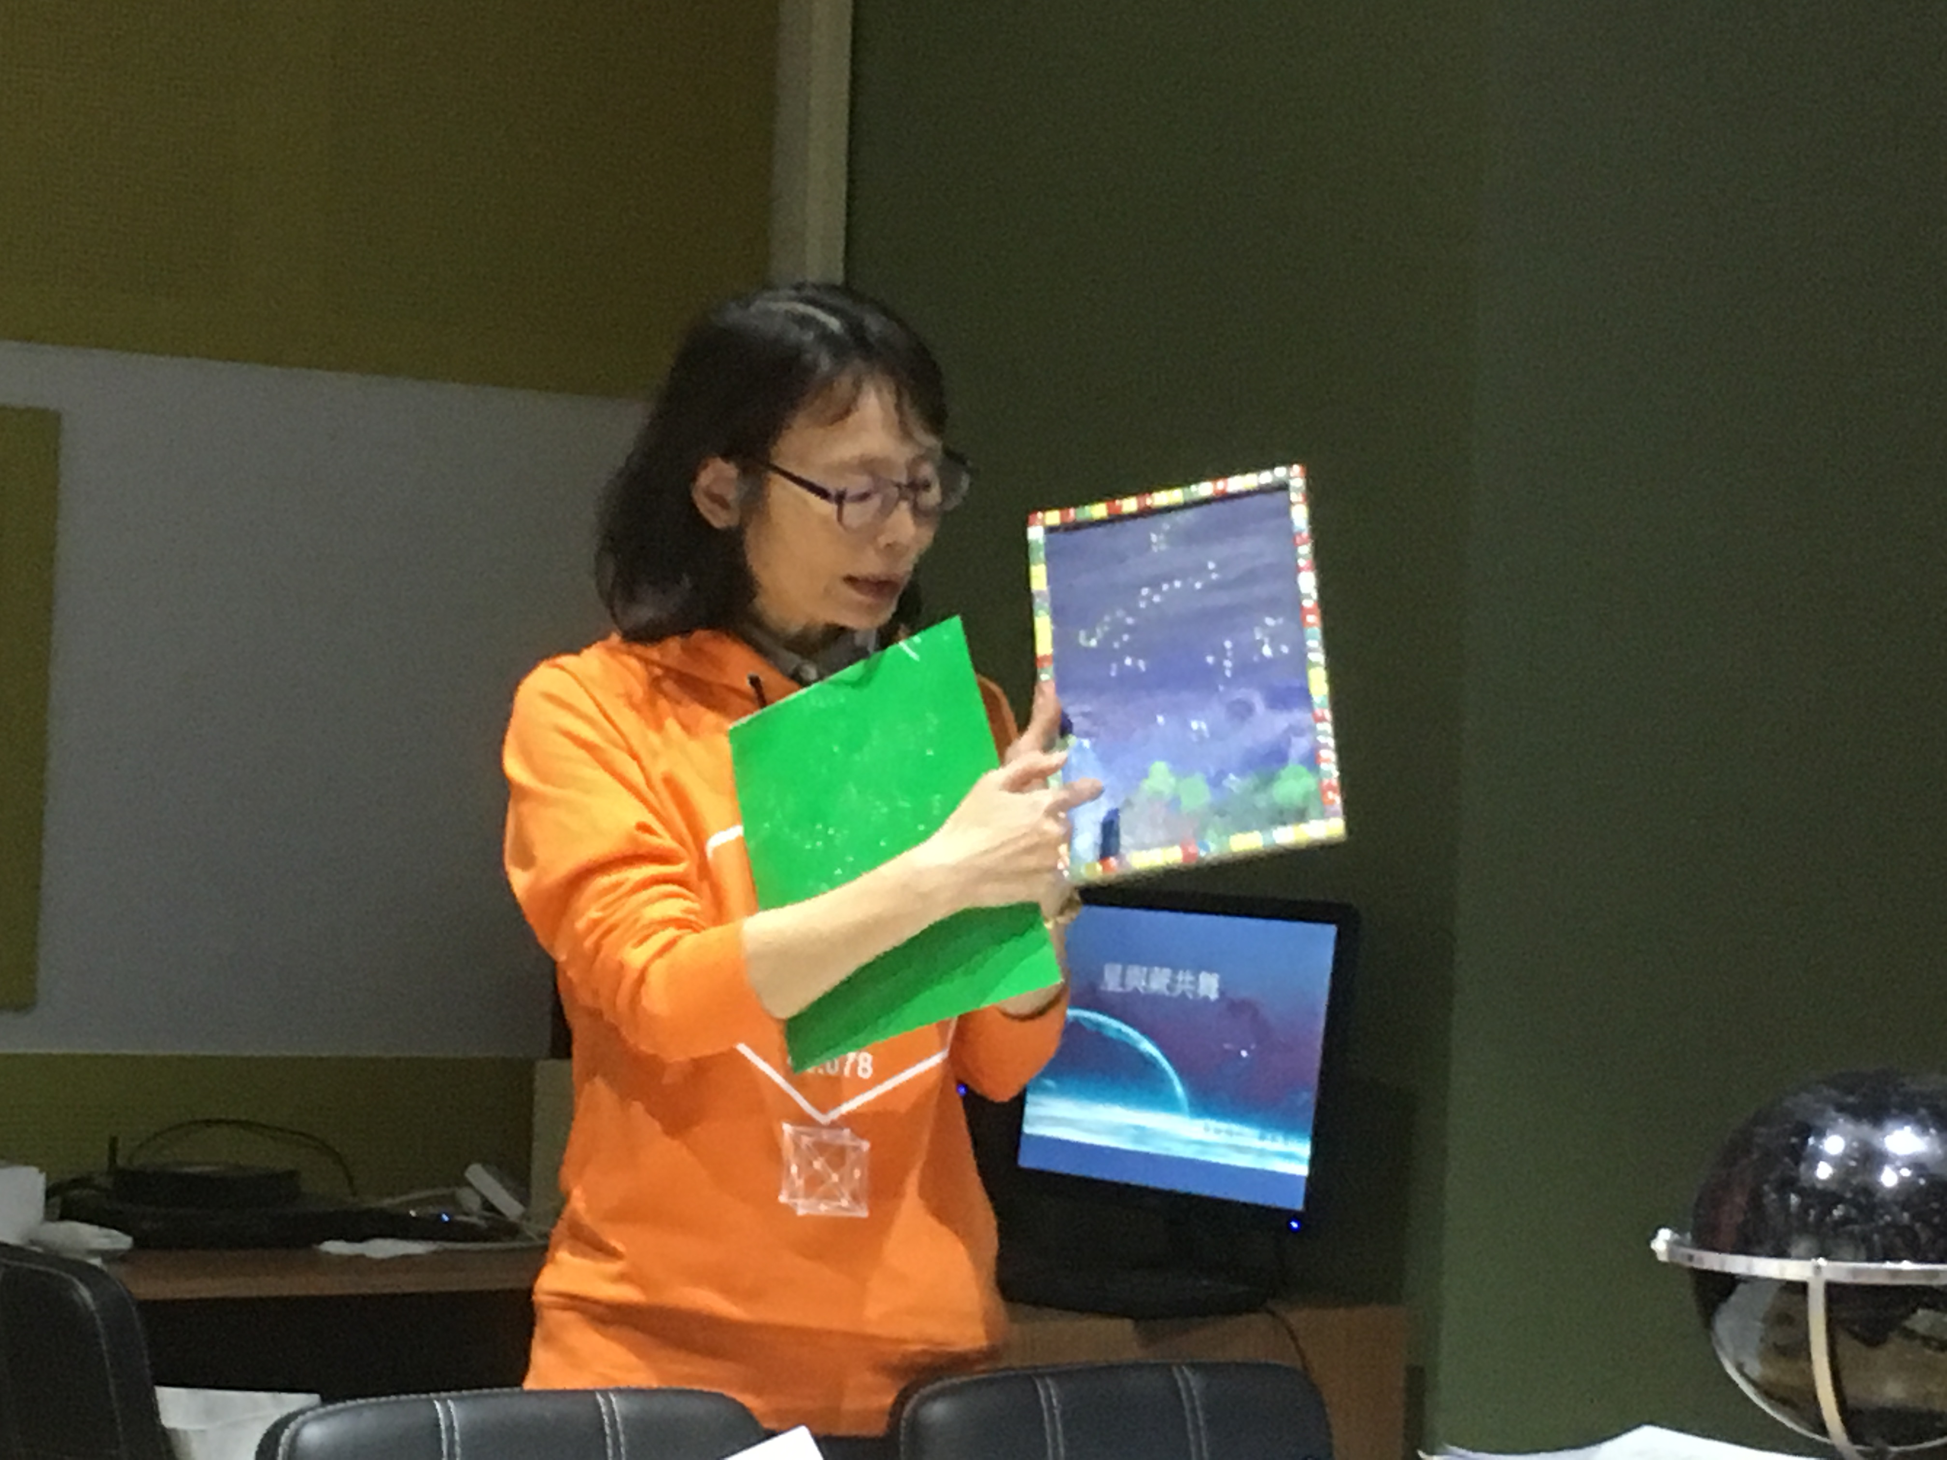 |  | 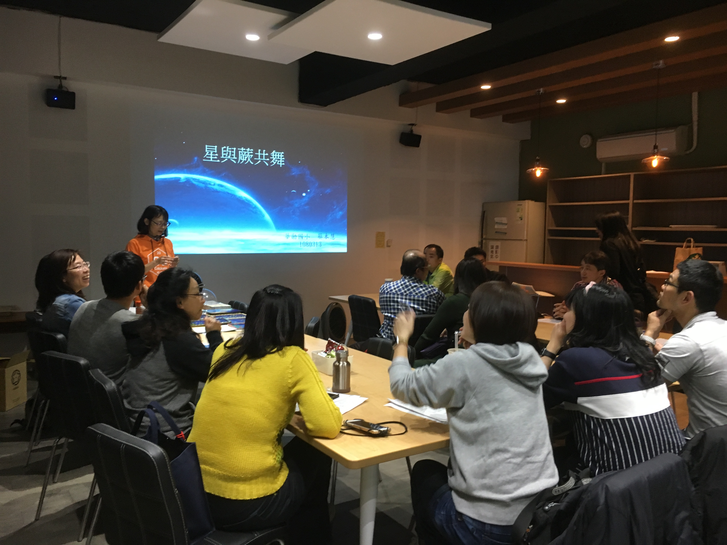
108年3月13日，蔡老師蒞校分享 |  | 108年3月13日，成員認真參與與討論
討論事項：
議題一、請各領域完成「108學年度課程節數及課程計畫撰寫人員規劃分配表」
說明：
(一)領域部分則依107學年度領域成員完成。
(二)尤其校訂課程，低年級的「小繪本大世界」，由英語領域負責；中年級的
「小資訊大應用」，由資訊領域負責；高年級的「閱動建德」，由閱讀科
任老師完成，包含課程計畫及彈性課程方案規劃表(簡案)

決議：108學年度自然領域課程計畫撰寫人員規劃分配如下
3年級：林偉維老師 5年級：邱思瀛老師
4年級：林素珍老師 6年級：彭德育老師

議題二、上週五課發會中決議，本校校訂課程閱動建德、小資訊大應用及小繪本大世界，各年級的課程名稱是否要做一致性的調整，提請討論。
說明：本校歷經這一年多來在課程方面的討論與試行，在彈性學習課程架構及內容上，已經非常明確，但在課程的名稱上，為求一致性，請以上三個領域討論是否要進行修正，以寫入課程計畫中。

決議：略（未包含本領域）。

